必修三地理月考试卷（第一、二章）
（时间：100分钟 满分：120分）
单项选择题（共40小题，每小题2分，共80分）
- 对区域的理解正确的是 （ ）
A．区域是地球表面客观存在的不受人为因素影响的空间单位
B．一个区域内部特征是绝对一致的
C．区域的边界是十分明确的
D．区域既是上一级区域的组成部分，又可进一步划分为下一级的区域
2．关于松嫩平原自然条件的叙述，正确的是 （ ）
A．地处我国温带季风气候区，雨热同期
B．地势平坦，沼泽分布广泛
C．矿产资源贫乏
D．河网密布，湖泊众多
3．开发早期，长江中下游平原耕作业发展缓慢的自然因素是（ ）
①河湖广布，水系稠密一步 ②地势低平，土质黏重
③交通落后 ④利用、改造自然的能力低下
A．①④ B．②④ C．②③ D．①②
4．松嫩平原是我国重要的商品粮基地，发展农业生产的主要制约因素是 （ ）
A．水源不足 B．光照不足 C．热量不足 D．土壤贫瘠
5．松嫩平原农业生产的机械化水平高，商品率高，其原因是 （ ）
A．冬季严寒，病虫害少面性 B．夏季白昼长，日照时间长
C．春季积雪和冻土融化，土壤墒情好
D．地势低平，地广人稀，耕地集中连片
6．“湖广熟，天下足”说明长江中下游地区是重要的产粮区，其最重要的自然因素是 （ ）
A．雨热条件好，土壤肥沃 B．地形平坦，自然灾害少
C．河流众多，交通便利
D．粮食种植历史悠久，劳动力资源充足
7．关于长江中下游平原不同时期影响经济发展的主要条件因素的叙述，正确的是 （ ）
A．开发早期，稠密的水系成为人们交通的便利条件；黏重的土壤则使人们开垦困难
B．农业大发展时期，优越的自然条件，使其成为我国粮食的主要产地
C．稠密的水网，使耕地分散破碎，不利于农业机械化、规模化的推广，但由于水稻单产很高，使其商品率高，仍是我国最重要的商品粮基地
D．多水而黏重的土壤一直是限制农业发展的因素
读下图，回答8--12题。
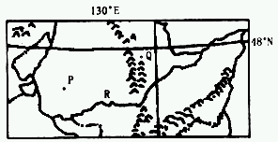
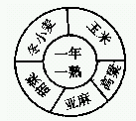
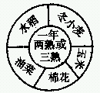
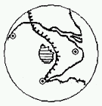
30°N
120°E
甲
乙

8．甲、乙两图所示区域农业耕作制度及作物品种不同的主要原因是 ( )
A．土壤不同 B．热量不同 C．降水不同 D．地形不同
9．甲图中P平原区域开发的一个重要方向就是要充分发挥( )
A．气候资源优势 B．动物资源优势
C．劳动力资源优势 D．土地资源优势
10．针对甲图所示区域的特点，该地区将成为全国性的 ( )
①商品粮基地 ②商品棉基地 ③林业基地④牧业基地
A．①② B．②③ C．①③ D．②④
11．下列能够正确体现乙图所示区域的特征的项目是 ( )
①有广泛分布的黑土 ②雨热同期，大陆性气候稍强 ③水稻土 ④水田 ⑤水稻种植业 ⑥综合性工业基地⑦重工业基地 ⑧旱地耕作业
A．①②③④ B．③④⑤⑥ C．⑤⑥⑦⑧ D．②⑦⑧
12．甲图所示区域比乙图所示区域的粮食产量低，但粮食商品率
高的主要原因是： ( )
A．水分条件好 B．热量条件好
C．人均耕地面积大 D．交通发达
13、下列技术，关键装置为传感器的是 ( )
A.遥感技术 B.地理信息技术
C.全球定位技术 D.电子通信技术
14、通过地图、遥感图像、野外考察等获得的数据在CIS技术程序中属于 ( )
A.数据处理 B.信息源 C.数据库 D.表达
15、GPS卫星星座的工作卫星和在轨备用卫星分别是 ( )
A.21颗和3颗 B.22颗和2颗
C.21颗和4颗 D.24颗和4颗
16、要想随时知道自己所处的地理坐标，需要拥有 ( )
A.全球定位技术 B.GPS信号接收机
C.地理信息技术 D.遥感技术
17、地理信息技术的主要功能是 ( )
A.对地理空间数据进行输入、管理、分析和表达
B.能在很短的时间内获得较全面的资料
C.能对遥感信息经过处理和判断分析
D.能在全球范围内适时进行导航、定位
18、有关全球定位技术的叙述，正确的是 ( )
A.它不属于信息技术 B.它属于遥感技术
C.它由信息源、数据处理、数据库、空间分析、表达等简要程序组成
D.具有全球性、全天候、连续性和实时性的特点
19．下图是卫星甲和卫星乙在某一时刻所覆盖的区域，其服务范围大小是 ( )

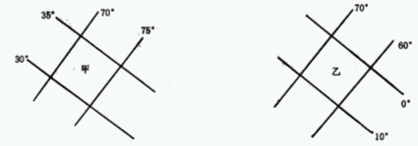

A．甲>乙 B．甲＝乙 C．甲<乙 D．无法比较
20．要准确快捷统计测算出甲乙两地灾害信息材料，主要依靠 ( )
A．传感器 B．地理信息系统
C．全球定位系统 D．遥感技术
21.荒漠化的本质是 （ ）
A. 土地沙化 B. 气候变得干燥、降水减少
C. 土地退化 D. 土地盐碱化
22.下列在哪些现象不属于荒漠化的范畴 （ ）
A. 沙质漠化 B. 石质荒漠化
C. 次生盐渍化 D. 过度开垦化
读下图，回答下列问题23～24：
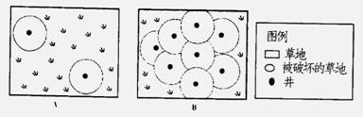
23.图中圆内裸地表示沙层裸露或固定沙丘活化，导致这种现象的原因是 （ ）
A.过度樵采 B.过度开垦 C.过度放牧 D.过度砍伐
24.如果A、B曾为“风吹草低见牛羊”的土地，造成这种现象的直接原因是 （ ）
A.为放牧引水掘井，周围草场因过度利用和践踏而出现裸露地面
B.为扩大耕地而掘井，周围草场最终因为践踏和开垦变成裸露地面
C.为解决人的生产生活吃水问题而掘井，周围草场终因人为破坏而变成裸露地面
D.为解决人们生活能源问题而拔草、砍树，导致环境恶化
25.在不同地区，因为自然条件和人类活动方式的差异，造成荒漠化发生、发展的主要因素有所不同，下列对应关系错误的是（ ）
A.干旱区——过度樵采 B.草原区——过度放牧（水井周围）
C.沙区边缘——过度开垦
D.绿洲地区——过度放牧；水资源利用不当
26.下列因素中不属于西北气候干旱成因的是 （ ）
A.远离大西洋 B.远离太平洋
C.受副高控制 D.高大山地阻挡海洋水汽
27.防治荒漠化的核心是 （ ）
A.预防具有潜在荒漠化的土地 B.扭转正在发展中荒漠化土地
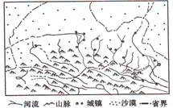
C.恢复已经发生荒漠化的土地 D.协调人与自然的关系
28. 下图所示地区是我国荒漠化扩大较快的地区之一,图中各河流 （ ） A.大气降水是主要的补给水源 B.上游流量大于下游
C.流量季节变化小 D.河流多流程大、水量大
29.相对而言较容易治理的是 （ ）
A.原生荒漠 B.土地退化 C.戈壁 D.流沙
30.关于沙漠化及其防治的叙述，正确的是 （ ）
① 对沙漠化防治要针对不同自然条件和各种外力作用的性质采取不同的措施②沙漠化防治的具体技术和措施要适应当地的自然环境和社会现状③目前仍有一定生产力，但已开始面临荒漠化危险的土地，可暂不作为治理的重点④贫困是导致森林被砍伐，草地被破坏，进而使土地荒漠化的一个重要原因
A.②③④ B.①②③ C.①②④ D.①③④
31.设置草方格沙障的主要作用是 （ ）
①增加地表粗糙度，减弱风力 ②截留水分，提高沙层含水量 ③防止流沙对交通干线的破坏 ④减少地表对大气的摩擦力
A.①②③ B.①②④ C.①③④ D.①②③④
32．森林的首要价值体现 （ ）
A．改善生态环境 B．为工业提供原料
C．为人类提供食品 D.为建筑业提供木材
33. 地球上现存面积最大，保存比较完整的原始森林位于 （ ）
A．东南亚地区 B．非洲刚果河流域
C．南美洲亚马孙河流域 D．加拿大的北部
34．森林被称为“大自然的总调度室”，主要是因为森林具有（ ）
①调节气候、稳定大气成分 ②涵养水源、保持水土 ③繁衍物种 ④维护生物多样性 ⑤净化空气、美化环境 ⑥吸烟除尘、防风固沙
A．①②③④⑤⑥ B．①②④⑤⑥ C．①②③⑤⑥ D．①②⑤⑥
35．现存的原始森林集中分布在亚寒带针叶林和热带雨林地区的原因叙述，错误的 （ ）
A．地广人稀、自然条件严酷
B．难以通行、开发较晚
C．本区人们的保护自然的意识较强
D．本区开发的难度较大
读“雨林生态系统的养分循环示意图”，回答36~37题。

36.雨林系统中最主要也是最关键的部位是图中的 （ ）
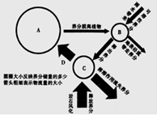
A．A B．B
C．C D．D
37.图中A、B、C、D表示的地理事物，对应正确的是 （ ）
A．生物 B．土壤
C．枯枝落叶 D．淋洗养分
38．亚马孙热带雨林被人们称为“地球之肺”原因是 （ ）
A．热带雨林是地球上功能最强大的生态系统
B．热带雨林影响着地球大气中的碳氧平衡，固定二氧化碳，释放氧气
C．热带雨林能促进全球水循环、调节水平衡
D．热带雨林是全球最古老的植物群落
39．热带雨林有别于其他生态系统优势的说法不正确的是 （ ）
A．光合作用强烈 B．土壤肥沃
C．生物生长迅速 D．生物循环旺盛
40. 关于亚马孙热带雨林的开发与保护，叙述正确的是 （ ）
A.发达国家已认识到热带雨林保护的意义，因此对热带雨林的破坏不应再负任何责任
B.亚马孙雨林的开发与保护是矛盾的，不可调和
C.亚马孙雨林的开发与保护只对这一地区的国家有利
D.保护亚马孙雨林，不仅是当地国家和人民的义务，而且整个国际社会都应对此负责，尤其是发达国家应承担更多的责任。

必修三地地理月考试卷答题卡
（时间：100分钟 满分：120分）
一、单项选择题：
1 | 2 | 3 | 4 | 5 | 6 | 7 | 8 | 9 | 10
11 | 12 | 13 | 14 | 15 | 16 | 17 | 18 | 19 | 20
21 | 22 | 23 | 24 | 25 | 26 | 27 | 28 | 29 | 30
31 | 32 | 33 | 34 | 35 | 36 | 37 | 38 | 39 | 40
二、综合题：（共40分）
13．读中国自然分区图，回答（13分）

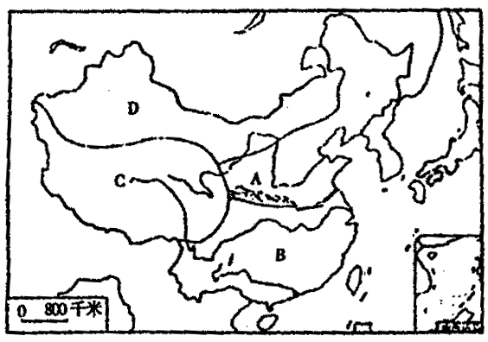

（1）A、B所在的区域为____________区，C为___________ 区，D为_________ _区。
（2）A、B间以_______________为界，自然环境差异明显。
（3）按要求填下表
 | 地形类型 | 气候类型 | 耕作制度 | 主要粮作物
A | 平原、高原 |  |  | 小麦、玉米
B | 平原、丘陵、高原 |  | 一年二熟~三熟
C |  | 高原高山气候
D |  |  | 一年一熟 | 小麦
17.阅读下面三则资料，分析回答以下问题：（7分）
材料一：从1999年3月24日开始，以美国为首的北约多国部队以南联盟科索沃省自治问题为借口，对南斯拉夫进行了大规模的空袭，给南斯拉夫人民造成了巨大的生命和财产损失。
材料二：2001年9月11日，美国发生了一系列恐怖主义袭击事件，过后，美国在阿富汗进行了一场规模空前的反恐怖主义军事行动，并一举摧毁了塔利班政府。
材料三：1999年3月27日，北约部队一架F—117A隐形战斗机被南联盟的防空部队击落。飞行员跳伞后在脚触地的一刹那，通过手持式信号发射器发出了紧急呼救信号，当间谍卫星把呼救信号传送到北约空袭南联盟指挥所后，美军立即安排了救援行动。6小时后，当一架M—6B电子干扰机发现飞行员的准确位置时，一架MH—60G搜索与救援直升机降落在飞行员的面前，把飞行员接上了直升机并安全返回基地。
（1）.对南联盟（现为塞尔维亚和黑山）大规模轰炸的信息资料主要应用了 （ ）
①全球定位技术 ②遥感技术 ③地理信息技术
A.①② B.①②③ C.②③ D.①③
（2）.在地面部队的配合下，美国对塔利班政权大至军事设施小至主要组织成员的打击异常精确，其信息资料的精确性主要是依靠 （ ）
A.遥感技术 B.地理信息技术
C.全球定位系统 D.美国联邦特工的侦察
（3）.根据材料三判断以下两题：
①在对美国飞行员开展营救行动的过程中，飞行员发出的呼救信号你认为属于 （ ）
A.GIS信号 B.GPS信号 C.CRS信号 D.以上都不对
②在对美国飞行员进行的营救行动中，要准确地对飞行员进行定位，主要依靠 技术。该技术系统主要包括 、 、 等组成部分。
20.读我国西北地区主要沙漠和沙地的分布图，回答下列问题。（12分）
（1）我国西北地区成为全球同纬度地区降水量最少、干旱程度最高的地带，其原因主要是 ，加上 ，特别是 隆起对水汽的阻隔。由于 条件的影响，本区植被、草场载畜量和土地生产力都由东向西发生变化。
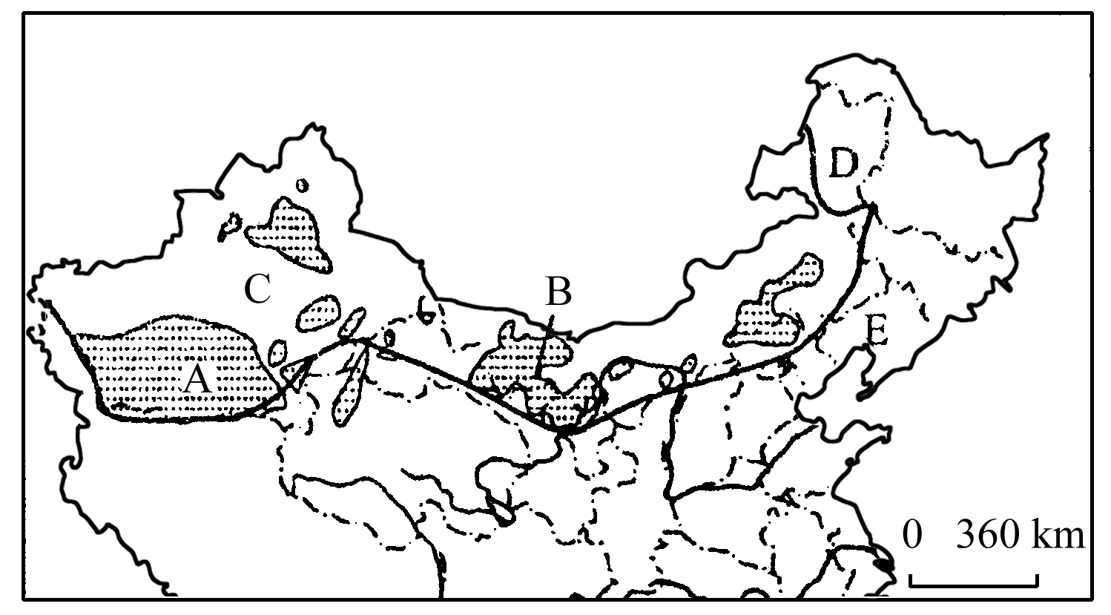

（2）在图中字母代表的沙漠或沙地中较难治理的是 （填字母），原因是 ；D处沙地形成的主要原因是 。
（3） 是防治荒漠化的核心。它包括的内容主要是预防 ，扭转 ，恢复 。
（4）防沙治沙，应采取因地制宜的措施。在半干旱农牧过渡区和干旱农区，应调整 结构和采取防风固沙的措施。在干旱地带的沙漠边缘绿洲，应建立以绿洲为中心的防护林体系，合理分配内陆河流上、中、下游的水资源，发展 农业。
28．阅读亚马孙流域朗多尼亚地区人口增长与雨林砍伐的关系图，回答下列问题。（8分）
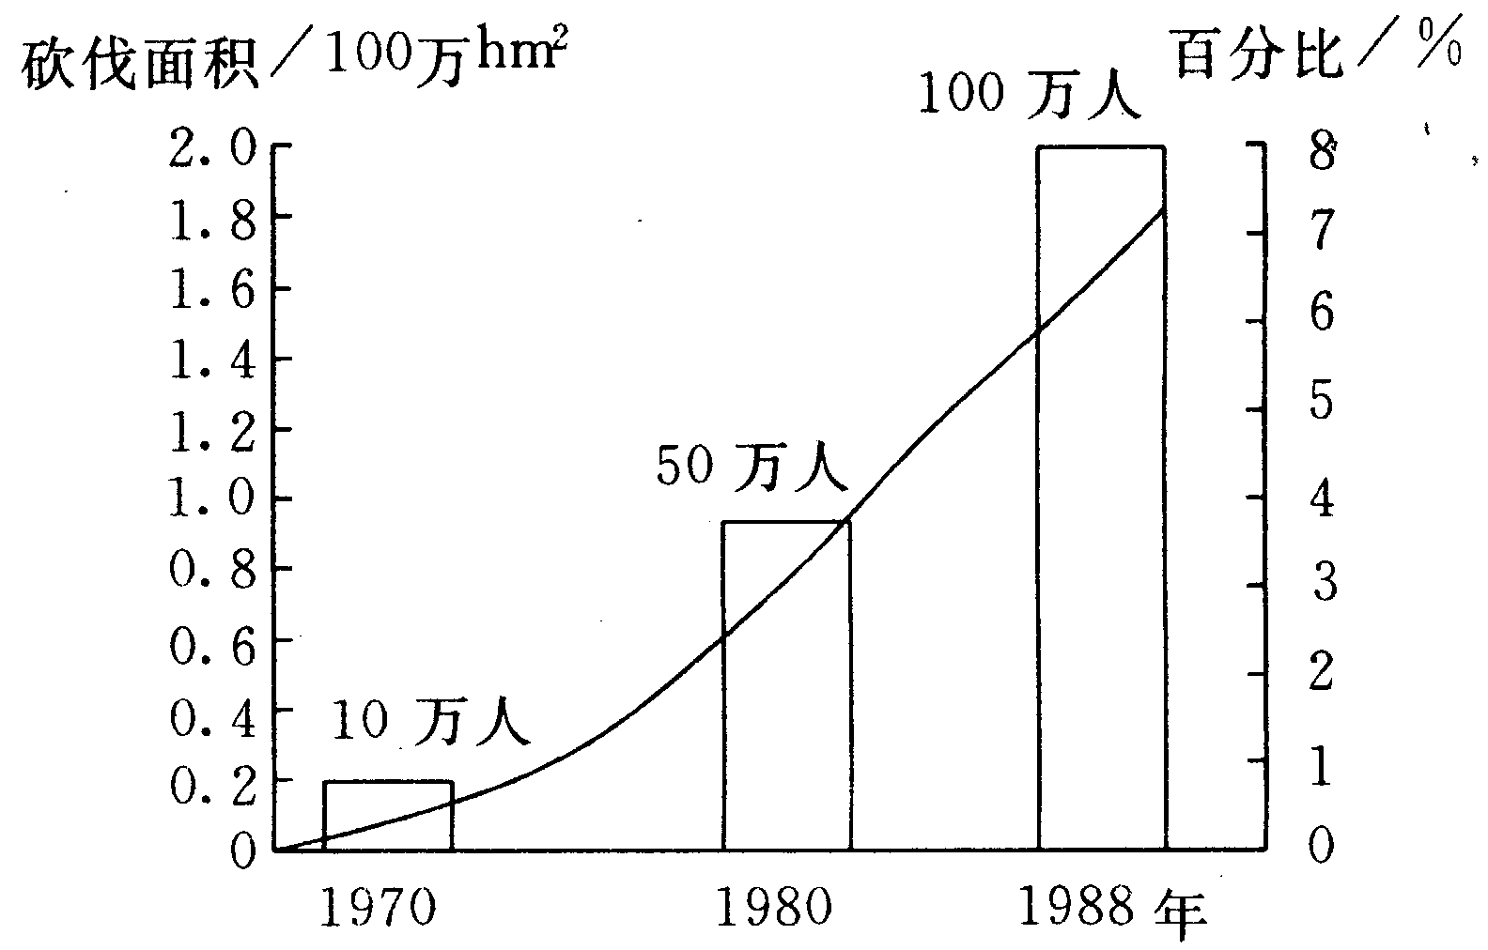
（1）朗多尼亚地区人口迅速增加的原因是 。人口的这种变化主要得益于开发计划中 的建设。
(2)具体阐述热带雨林的全球生态环境效益。
1、
2、
3、
4、
（3）人口增长与雨林砍伐有什么关系？（2分）

答案：
单项选择题：
二、综合题：
41．（1）东部季风 青藏高寒 西北
（2）秦岭—淮河
（3）
 | 主要地形类型 | 气候类型 | 耕作制度 | 主要农作物
A | 平原、高原、山地 | 温带季风 | 一年一熟，二年三熟 | 小麦、玉米
B | 平原、高原、丘陵 | 亚热带季风 | 一年二熟~三熟 | 水稻
C | 高原 | 高原高山 | 一年一熟 | 青稞
D | 高原、盆地 | 温带大陆性 | 一年一熟 | 小麦
42、⑴.B ⑵.C
⑶.①B
②技术组成：GPS技术
空间部分──GPS卫星星座；
地面控制部分—地面监控系统；
用户设备部分—GPS信号接收机。
43.（1）远离海洋 高大山地 青藏高原 水分
（2）A、B、C 水资源缺乏，几乎寸草不生 过度放牧
（3）人与自然的协调 潜在荒漠化的威胁 正在发展中的荒漠化土地的退化 荒漠化土地的生产力
（4）土地利用 节水
44.(1）人口迁移 亚马孙横贯公路的修建
（2）①影响地球大气中的碳氧平衡，稳定大气成分；②调节气候，保证全球气候的稳定；③促进全球水循环、调节全球水平衡；④保护地球上物种的多样性。

（3）人口增加与雨林被毁面积成正相关关系。人口数量越多，雨林砍伐的面积越大。

答案：
单项选择题：
1 | 2 | 3 | 4 | 5 | 6 | 7 | 8 | 9 | 10
D | A | D | C | C | D | C | A | B | D
11 | 12 | 13 | 14 | 15 | 16 | 17 | 18 | 19 | 20
B | B | D | C | B | C | B | C | B | D
二、综合题：
41．（1）东部季风 青藏高寒 西北
（2）秦岭—淮河
（3）
 | 主要地形类型 | 气候类型 | 耕作制度 | 主要粮食农作物
A | 平原、高原、山地 | 温带季风 | 一年一熟，二年三熟 | 小麦、玉米
B | 平原、高原、丘陵 | 亚热带季风 | 一年二熟~三熟 | 水稻
C | 高原 | 高原高山 | 一年一熟 | 青稞
D | 高原、盆地 | 温带大陆性 | 一年一熟 | 小麦
42、⑴.B ⑵.C
⑶.①B
②技术组成：GPS技术
空间部分──GPS卫星星座；
地面控制部分—地面监控系统；
用户设备部分—GPS信号接收机。
43.（1）远离海洋 高大山地 青藏高原 水分
（2）A、B、C 水资源缺乏，几乎寸草不生 过度放牧
（3）人与自然的协调 潜在荒漠化的威胁 正在发展中的荒漠化土地的退化 荒漠化土地的生产力
（4）土地利用 节水
44.(1）人口迁移 亚马孙横贯公路的修建
（2）①影响地球大气中的碳氧平衡，稳定大气成分；②调节气候，保证全球气候的稳定；③促进全球水循环、调节全球水平衡；④保护地球上物种的多样性。

（3）人口增加与雨林被毁面积成正相关关系。人口数量越多，雨林砍伐的面积越大。

